


قسم الكيمياء الحيوية نموذج استرشادى لإجابة امتحان نظري لمادة كيمياء الاجهزة والتحاليل الدقيقة
لطلاب الفرقة الرابعة- شعبة علوم الاغذية– مقرر اختيارى
العام الجامعي 2016/2017 الفصل الدراسي الاول

اجابةالسؤال الاول:-
- تكلم باختصار عن كل مما يأتى :-
Rt – Chromatogram- Packed column – Rf value - thermal conductivity detector.

Rt
الوقت اللازم انقضاؤة من بدء حقن العينة حتى خروج المادة وظهور ال Peak maximum على الكروماتوجرام
ــــــــــــــــــــــــــــــــــــــــــــــــــــــــــــــــــــــــــــــــــــــــــــــــــــــــــــــــــــــــــــــــــــــــــــــــــــــــــــــــــــــــــــــــــــــــــــــــــــــــــــــــــــــــــــــ
Chromatogram
يمكن التعرف على نوع المركبات المفصولة فى العينة وذلك عن طريق معرفى قيمية مايسمى بال Retention time (Rt) على شريط الةرق الذى يسمى Chromatogram والناتج من ال Recorder حيث يعبر ال Retention time (Rt) عن الوقت اللازم انقضاؤة من بدء حقن العينة حتى خروج المادة وظهور ال Peak maximum على الكروماتوجرام.

ـــــــــــــــــــــــــــــــــــــــــــــــــــــــــــــــــــــــــــــــــــــــــــــــــــــــــــــــــــــــــــــــــــــــــــــــــــــــــــــــــــــــــــــــــــــــــــــــــــــــــــــــــ
Packed column
أ ) الأعمدة الحلزونية: Packed Column
وتستعمل فى هذه الأعمدة مادة حاملة كدعامة support فى صورة حبيبات صغيرة الحجم بينهما فراغات تسمح بسريان الغاز خلالها بمعدل مناسب كما يمكنها أن تتغلف بطبقة رقيقة من السائل المستخدم كطور ثابت ومن المواد المستعملة الزجاج المجروش أو الرمل أو بعض الأتربة الطبيعية والسوائل التى تعمل كطور ثابت وتمسك فى صورة غشاء رقيق يجب أن تكون غير متطايرة وثابتة حراريا مثل زيت البرافين أو الزيوت المعدنية أو الجلسرين وغير ذلك من السوائل حسب نوع المركبات المراد فصلها
ـــــــــــــــــــــــــــــــــــــــــــــــــــــــــــــــــــــــــــــــــــــــــــــــــــــــــــــــــــــــــــــــــــــــــــــــــــــــــــــــــــــــــــــــــــــــــــــــــــــــــــــــــــــــــــــــــــــــــــــــــــــــ
تقدر RF
لكل مركب وذلك بقياس المسافة التى سارها المركب على المسافة التى سارها المذيب.

ــــــــــــــــــــــــــــــــــــــــــــــــــــــــــــــــــــــــــــــــــــــ
thermal conductivity detector

1) جهاز الكشف القائم على التوصيل الحرارى Thermal conductivity detector حيث يوجد بخلية التوصيل الحرارى سلك رفيع ترتفع درجة حرارته بتأثير تيار كهربى . وبمرور تيار ثابت من الغاز الخامل النقى فإن كمية الحرارة المفقودة من السلك تظل ثابتة وعندما يحمل تيار الغاز الخامل بعض المركبات المفصولة فإنه يحدث اختلاف فى درجة حرارة السلك يمكن تسجيله ومن الطبيعى فإن هذا الاختلاف يتوقف على كمية المركبات ونوعها وهو المطلوب الاستدلال عليه .
- أشرح طريقة فصل وتقدير المركبات باستعمال كلا من ( كروماتوجرافيا الطبقة الرقيقة – التحليل الكروماتوجرافى الورقى)
- التحليل الكروماتوجرافى ذو الطبقة الرقيقة Thin layer chromatography
الأدوات التى تستخدم فى TLC ألواح زجاجية ، سليكاجيل – Spreader tray spreader ، plateholdor .
* أنواع السليكا جيل :
Silica gel H: - سليكا جيل ذو حبيبات دقيقة بدون كبريتات كالسيوم.
Silica gel G: - تحتوى على 13 % كبريتات كالسيوم.
Silica gel GF: - سليكاجيل مضاف إليها دليل فلورة.
Silica gel R: - تحتوى على 5% كبريتات كالسيوم.
Silica gel D5:- سليكاجيل D-5 مضاف إليها دليل غير عضوى مقلور.
Silica gel DF-5:- سليكاجيل تحتوى على النشا كمادة لاصقة.

* ملحوظة:
تتحكم أقطار جزيئات المادة الإدمصاصية فى كفاءة الفصل فمثلا طبقات الجزيئات فى السليكاجيل ذات قطر يتراوح بين 1-5 ميكرون يؤدى إلى فصل مناسب بينما الجزيئات الكبيرة تؤدى إلى تحرك المذيب بسرعة كبيرة وظهور بقع كبيرة جدا فى الحجم نتيجة للانتشار الجانبى العالى وقلة مقدرتها على الإدمصاص.

* طريقة الفصل والتحليل :
هذا النظام من التحليل الكروماتوجرافى تابع لتحليل الكروماتوجرافيا الادمصاص ويعتبر النظام الثابت Stationary phase عبارة عن مادة إدمصاص مثل ثاني أكسيد الألومونيوم أو السليكاجيل مخلوط بمادة لاصقة يتم فرد مادة الادمصاص على طبقة رقيقة على شريحة زجاجية مقاس 20× 25 سم.
أما النظام المتحرك mobile phase عبارة عن مذيب مناسب أو مخلوط من المذيبات المناسبة قبل استعمال الشرائح يتم وضعها فى فرن للتخلص من الرطوبة ولتنشيط مادة الادمصاص . ثم يتم وضع العينة المراد فصلها بواسطة أنبوبة شعرية دقيقة على هيئة بقع وعلى أحد أطراف الشريحة يوضع خط ويسمى بنقطة البداية على بعد 2 سم وقبل انتهاء الشريحة بمسافة 2 سم يوضع خط يسمى بخط النهاية.
تغمس الشرائح الزجاجية فى حوض يحتوى على المذيب أو مخلوط من المذيبات ويقفل الحوض جيدا وبعد سريان المذيب حتى خط النهاية تخرج الشرائح وتجفف
تحضير طبقات رقيقة ذات سمك واحد من السليكاجيل :
توجد عدة طرق لعمل الطبقات:
1) طريقة الصب 2) طريقة الغمر
3) طريقة الفرد 4) طريقة الرش
التعرف أو الكشف على أماكن الفصل.
ترش الشرائح بجواهر كشافة لظهور مواضع المركبات المختلفة وبقياس المسافة التى سارها المذيب والمسافة التى سارها مكونات العينة يمكن حساب RF .
* التقدير الكمى بعد الاستخلاص :
نقشط كل منطقة Zone وتوضع فى أنبوبة زجاجية وتذاب فى مذيب مناسب وترشح للتخلص من مادة الادمصاص ثم يجرى عليها التقديرات الكمية
ــــــــــــــــــــــــــــــــــــــــــــــــــــــــــــــــــــــــــــــــــــــــــــــــــــــــــــــــ

- التحليل الكروماتوجرافى الورقى Paper Chromatogaphy :-

* العوامل المؤثرة على الفصل :-
* أولا : القوى الدافعة :
وهى تعمل على تحريك المركبات فى مكان البداية ونتقلها فى إتجاه سريان المذيب وتوجد قوتين دافعتين أساسيتين هما :
- سريان المذيب
- الذوبان ذوبان المادة فى المذيب
* ثانيا : القوى المانعة :
وهى تعمل على إعاقة تحريك المواد وتمنع انتقالها مع سريان المذيب وتوجد قوتان مانعتين أساسيتين وهما :
- الادمصاص
- التوزيع
* طريقة الفصل والتحليل
فى هذا النوع يستعمل شريط من الورق الخاص مشبع بمذيب مناسب وهو يمثل الطور الثابت أما الطور المتحرك فهو عبارة عن مذيب مناسب.
ولإجراء كروماتوجرافيا الورق يؤخذ شريط ورقى من نوع خاص واتمان على أبعاد قياسية 20× 50 سم أو 30 × 50 سم وعلى بعد 5 سم من نهاية الشريط يوضع خط مستقيم بالرصاص هذا الخط يوضح مكان وضع العينة المراد تحليلها ويسمى بنقطة البداية Start Point وقبل نهاية الشريط بحوالي 2 سم يؤخذ خط ويسمى بنقطة النهاية Front Point تنقل كمية معلومة من العينة المراد تحليلها بواسطة أنبوبة شعرية دقيقة معلومة الحجم وتوضع على نقطة البداية على هيئة نقطة لا يزيد قطرها عن 0.5 سم وذلك بملامسة حافة الأنبوبة للورقة عدة لمسات يتخللها التجفيف وتسمى بعملية التنقيط Spottiness ومكان ألـ Spot يسمىorigin يحمل الشريط الورقي ويوضع في غرفة زجاجية معلق بأعلاها حوض زجاجي يوضع به المذيب العضوي المناسب ويغمس طرف الشريط في المذيب بحيث تبعد عن مستوى الـ Spot تحت سطح المذيب الذي يحتوى على مخلوط من المركبات يترك الشريط في الغرفة الزجاجية حيث يتشرب الورق بالمذيب حتى يصل مستوى المذيب إلى خط النهاية .ويترك خارج الغرفة حتى يجفف .
وضع العينة على الورقة
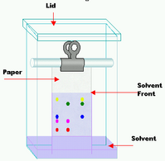
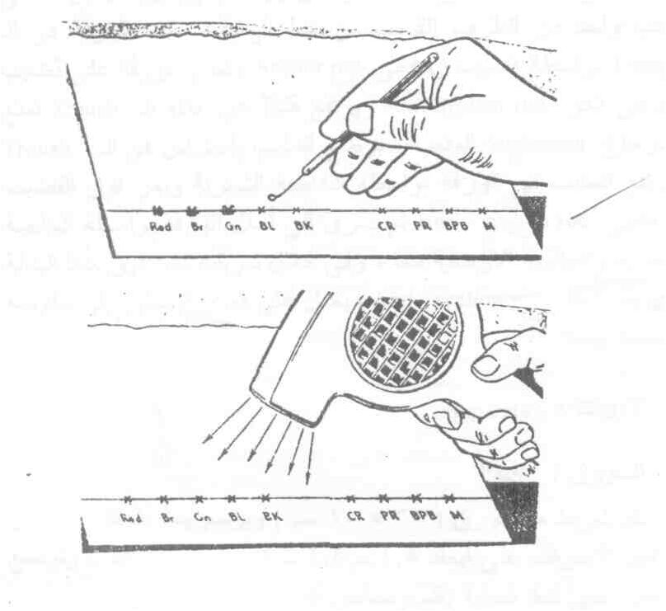

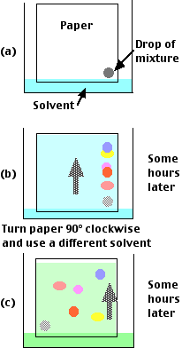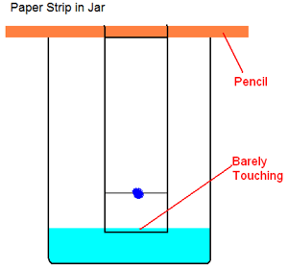
طرق التعرف على المواد عديمة اللون على الكروماتوجرام :
- استعمال لمبة للتعرف على المركبات المفلورة.
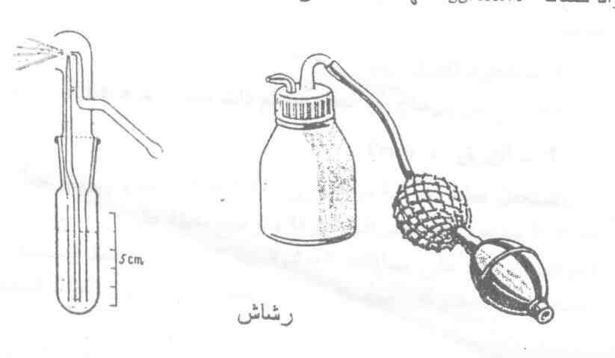
- الرش بواسطة جواهر كشافة معينة حيث تعطى لون أو تجعل الناتج له خواص الفلورة.

وبذلك يمكن التعرف على أماكن الفصل
* التقدير الكمى :
1) مساحة البقعة :
يتناسب الجذر التربيعى لمساحة البقعة تتناسب طرديا مع لوغارتيم التركيز.

2) وزن البقة :
حيث تقطع البقع ثم توزن .
3) التقدير اللونى بعد إستخلاص البقع :
تستخلص البقع الملونة باستعمال مذيبات خاصة وتقدر كثافة اللون بجهاز photometer
4) Auto radiography
تستخدم هذه الطريقة فقط فى حالة المواد المشعة .
5) تقدر RF
لكل مركب وذلك بقياس المسافة التى سارها المركب على المسافة التى سارها المذيب.

ــــــــــــــــــــــــــــــــــــــــــــــــــــــــــــــــــــــــــــــــــــــــــــــــــــــــــــــــــــــــــــــــــــــــــــــــــــــــــــــــــــــــــــــــــــــــــــــــــــــــــــــــــــــــــــــــــــــــــــــــــ
ماهو الاساس العلمى الذى بنى علية جهاز الامتصاص الذرى Atomic Absorption مع شرح مبسط لتركيب الجهاز .
يحدث الامتصاص الذرى بأن تمتص الذرات الموجودة في حالتها المنفردة الأشعة الضوئية عند طول موجي معين وتنتقل إلى الحالة المثارة وتزداد كمية الأشعة الممتصة عند هذا الطول الموجى بزيادة عدد ذرات العنصر الموجودة في مسار الأشعة والعلاقة بين كمية الأشعة الممتصة وتركيز العنصر المراد تقديره يمكن الحصول عليها باستعمال مادة قياسيه معروفة التركيز تحتوى على العنصر المراد تقديره .
* تركيب الجهاز : Instrument structure
يتركب الجهاز من الأجزاء الآتية :
- مصدر الأشعة Radiation source
- وحدة تحويل العناصر إلى الصورة الذرية Atomizer (Burner system)
- وحدة فصل الأطوال الموجية Monochromator
- وحدة قياس طاقة الأشعة Detector

Atomic Absorption Spectrophotometer
أولاً : مصدر الأشعة :
ويستخدم لهذا الغرض لمبة الكاثود المفرغة Hallow cathode lamp radiation source ويستخدم لكل عنصر لمبة يكون فيها الكاثود مكوناً من العنصر المراد تقديره .
وتتكون لمبة الكاثود من أنبوبة اسطوانية يتكون جدارها من طبقة رقيقة من الزجاج وتحتوى أحد جانبيها على نافذة شفافة يوجد بداخل الأنبوبة الكاثود Cathode والذي يكون في شكل اسطواني ومصنوع من العنصر المراد إنتاج الإثارة الخاصة به أما الآنود Anode فيكون في شكل سلك مواجه للكاثود . ويوجد بداخل الأنبوبة غاز خامل يتمثل في النيون Neon (Ne) أو الآرجون Argon (Ar) وذلك تحت ضغط منخفض .
ــــــــــــــــــــــــــــــــــــــــــــــــــــــــــــــــــــــــــــــــــــــــــــــــــــــــــــ
- أحسب كمية السيلكا جيل اللازمة لتغطية سبعة ألواح زجاجية 250 × 250 مم وسمكها 0.25 مم وذلك لإجراء التحليل الكروماتوجرافى ذات الطبقة الرقيقة . ( 8 درجات)
الحل
حجم المذيب = ( 0.25 ÷ 10)× 25 × 25 × 7× 2.5 = 273
حيث أن النسبة ما بين الماء ومادة السليكاجيل فى العادة 2 : 1وأن يلزم الحصول على 273 سم2 فى المخلوط فيخلط 91 جم سليكا جيل مع 182سم ماء.
ــــــــــــــــــــــــــــــــــــــــــــــــــــــــــــــــــــــــــــــــــــــــــــــــــــــــــــــــــــــــــــــــــــــــــــــــــــــــــــــــــــــــــــــــــــــــــــــــــــــــــــــــــــــــــــــــــــــــــــــــــــــــــــــــــــــــــــــــــــــــــــــــــــــــــــــــــــــــــــــــــــــــــــــــــــــــــــــــــــــــــــــــــــــــــــــــــــــــــــــــــــــ
السؤال الثانى: (30 درجة)
- أذكر أنواع Ion exchange chromatography مع ذكر مثال.

حيث يعتمد فصل وتحليل المركبات علي إمكانية تبادلها مع الأيونات الموجودة علي سطح مواد خاصة تعرف بمواد التبادل الأيونى Ion exchanger وهي عبارة عن مادة غير ذائبة تحتوي علي بعض المجموعات التي تحمل شحنات ويحيط بها أيونات ذات شحنات مضادة وهذه الأيونات حرة الحركة بعكس المجموعات المشحونة التي تكون مرتبطة كيميائيا بجزئيات مادة التبادل الأيونى. ويمكن استبدال الأيونات بأيونات أخري تحمل نفس الشحنة دون أن تتأثر المادة الأصلية تسمي matrix. فإذا كانت المادة matrix تحمل شحنات موجبة فإن الأيونات المحيطة بها تكون سالبة وبالتالي فإن المادة يمكن أن يتم عليها تبادل أيونات سالبة الشحنة ولذلك يطلق عليها اسم Anion exchanger والعكس إذا كانت المادة الأصلية matrix تحمل شحنات سالبة فإن الأيونات المحيطة بها تكون موجبة الشحنة وبالتالي يمكنها التبادل مع أيونات موجبة مع أيونات موجبة ولذلك تسميCation exchanger كما في الشكل:

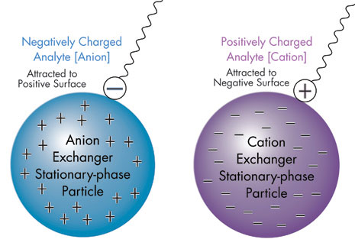
ـــــــــــــــــــــــــــــــــــــــــــــــــــــــــــــــــــــــــــــــــــــــــــــــــــــــــــــــــــــــــــــــــ
ماذا يعنى الفصل بـ Gel filtration

حيث يعتمد فصل المركبات المختلفة على اختلاف حجمها الجزئيى molecular size ممايسبب اختلافها فى النفاذية permeability بين حبيات مواد فى صورة جيل واشهرها مادة Sephadex فجزئيات المركبات الكبيرة الحجم لايمكنها النفاذ داخل فرغات الجيل لذلك فهى تمر اسرع مع المذيب بعكس الجزيئات الاخرى الصغيرة الحجم واذى يمكنها النفاذ فى الفرغات الموجودة بين حبيبات الجيل لذلك تخرج المركبات بالتتابع على حسب تناقص حجمها الجزئيى وتعرف ميكانيكية الفصل هذة بال Molecular exolusion.
ــــــــــــــــــــــــــــــــــــــــــــــــــــــــــــــــــــــــــــــــــــــــــــــــــــــــــــــــــــــــــــــــــــــــــــــــــــــــــــــــــــــــــــــــــــــــــــــــــــــــــــــــــــــــــــــــــــــــــــــــــــــــــــــــــــــــــــــــــــــــــــــــــــــــــــــــــــــــــــــــــــــــــــــــــــــــــــــــــــــــــــــــــــــــــــــــــــــــــــــــــــــــــــــ
ج- كيف يمكن تقدير الحماض الأمينيه بواسطة جهاز الـ Amino acid analyzerمبينا تركيب الجهاز وتجهيز العينة وميكانيكية الفصل وتفاعل الننهيدرين مع الأحماض الأمينيه الخارجه من العمود وعيوب هذه الطريقة وكيفية التغلب عليها.
تقدر الأحماض الأمينية وصفياً وكمياً باستخدام عمود يحتوى علي راتنج التبادل الأيوني ويمرر خلاله الطور المتحرك حاملاً معه الأحماض الأمينية المفصولة كل علي حدة ثم يتفاعل مع الننهيدرين ويتكون معقد لونى. والجهاز يعتمد أساساً علي ضخ Pumped محاليل منظمة تختلف في درجة حموضتها أو قوتها الأيونية Ionic strength خلال عمود الراتنج Resin column المزود بترموستات لضبط درجة حرارته. وقد حدث تطور فى الجهاز باستخدام راتنجات ذات نوعية عالية ونظام للحقن الآلى ، مع أنظمة للكشف ذات حساسية عالية . وهذا أدى إلي تقليل وقت التحليل من أيام إلي ساعات. الإضافة إلي تقديرها كمياً حتى وإن كان تركيز الأحماض الأمينية أقل من 10 ^{–9} مولر.
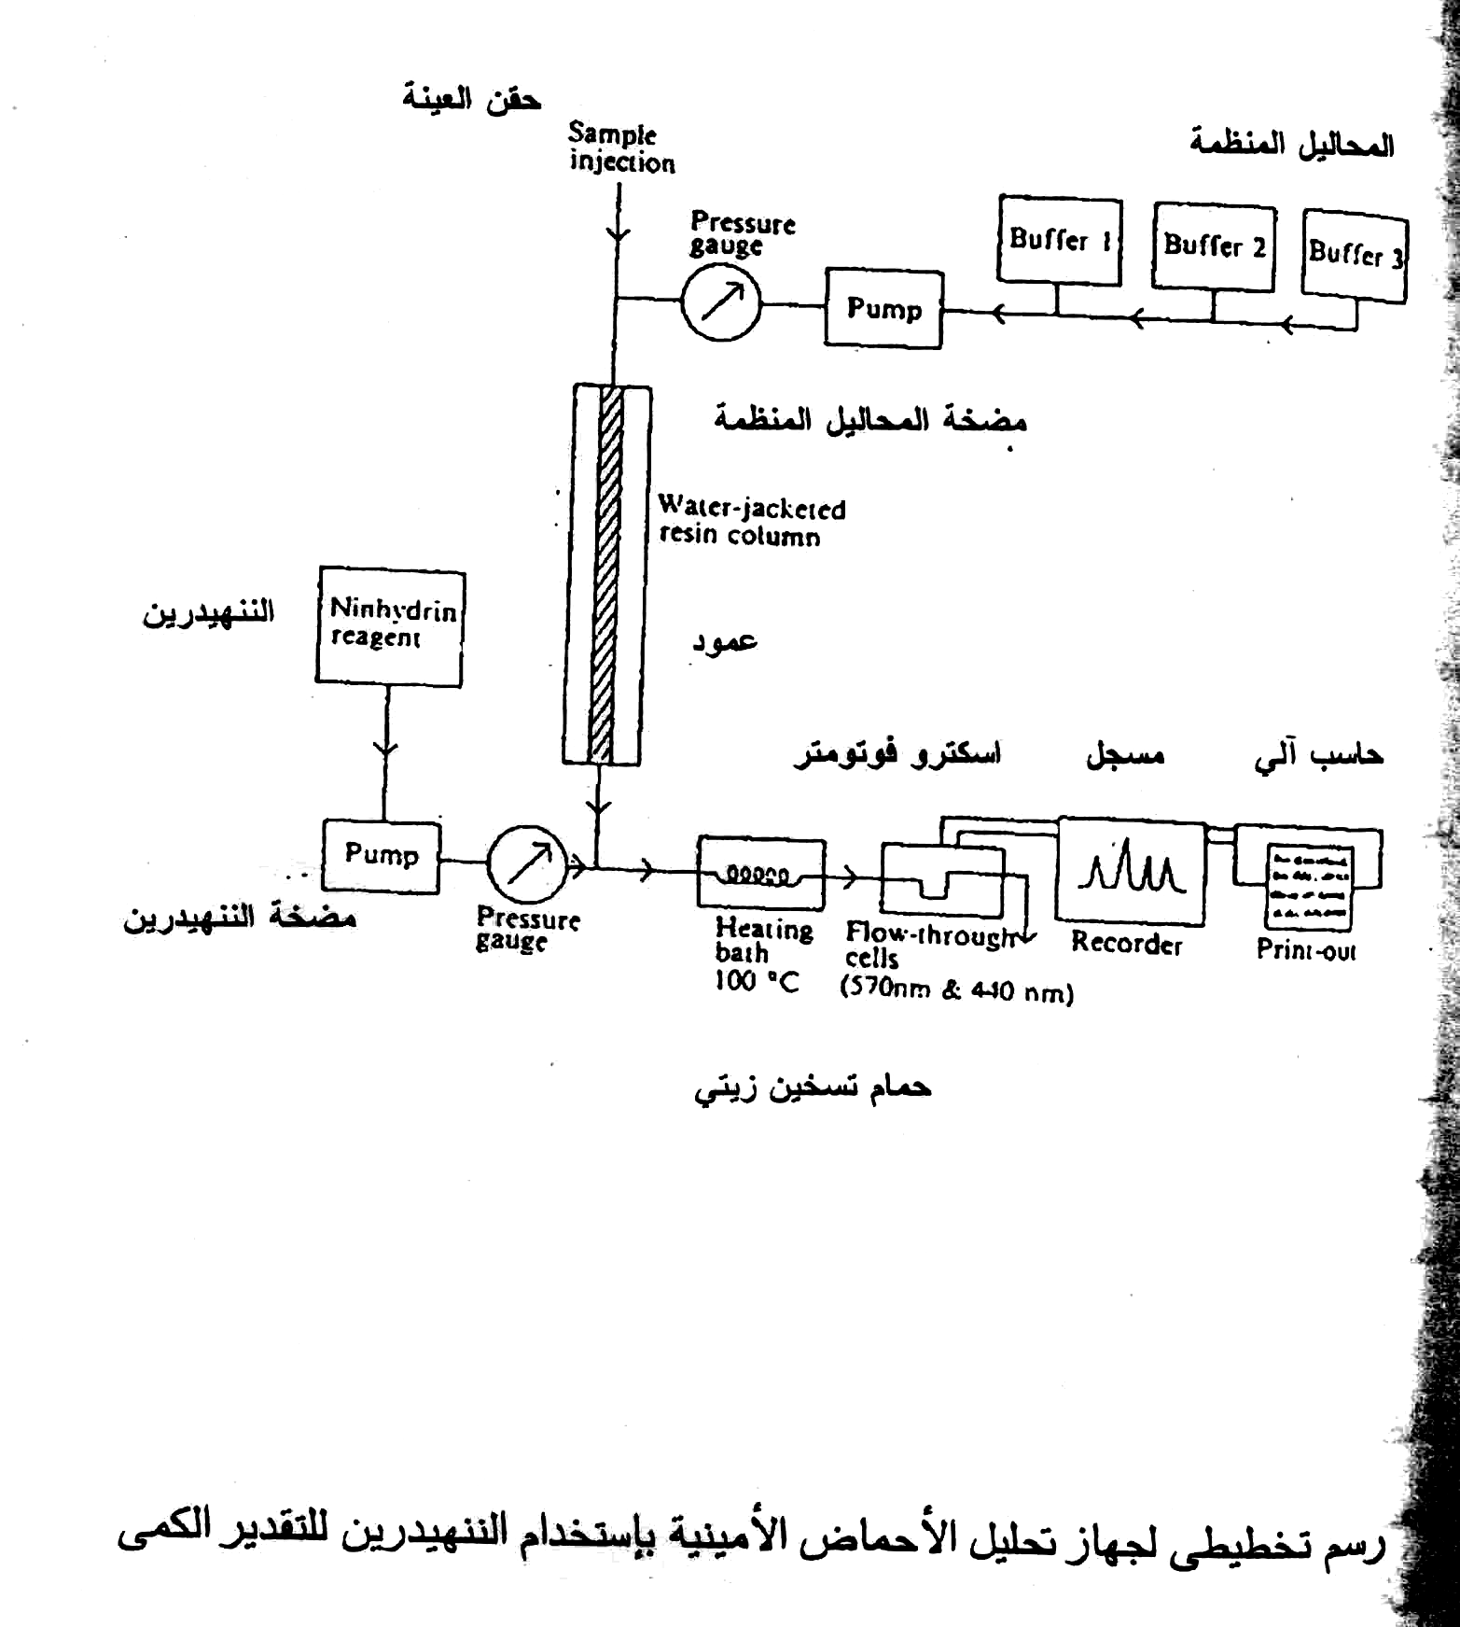
رسم تخطيطي لجهاز تحليل الأحماض الأمينية باستخدام الننهيدرين للتقدير الكمي
الشكل التخطيطي السابق يبين أجزاء جهاز تحليل الأحماض الأمينية وهي:
- محاليل منظمة ذات درجة حموضة مختلفة عادة يستخدم ثلاث محاليل منظمة 1 ، 2 ، 3 لها درجة حموضة 3.25 ، 4.25 ، 5.28 علي التوالى وتعمل كطور متحرك لإحلال الأحماض الأمينية .
- مضخة لدفع المحاليل المنظمة داخل العمود Buffer pump .
- وسيلة لحقن العينة Sample injection .
- عمود راتنج وبه وسيلة لضبط وثبات درجة حرارة الفصل Resin column.
- مضخة لدفع الجوهر الكشاف ننهيدرين Ninhydrin pump.
- حمام زيتي Reaction coil.
- خلية لتقدير الكثافة اللونية للمحلول Flow cell عند الطولين الموجين 570 و 440 نانوميتر.
- مسجل أو حاسب ألى Computer .
تقدير الأحماض الأمينية :
لتقدير الأحماض الأمينية المكونة للبروتينات لابد من إجراء عملية التحليل الحامضى للسلاسل الببتيدية وذلك بالتسخين علي درجة 110°م في وجود حامض HCl بتركيز 6 عيارى لمدة 24 ساعة وبعد ذلك يتم التخلص من الحامض الزيادة والتجفيف ثم تذاب العينة في محلول منظم من السترات pH = 3 ثم تحقن العينة في جهاز تقدير الأحماض الأمينية Amino acid analyzer .
طريقة الفصل :
فصل الأحماض الأمينية يكون علي أساس التبادل الأيوني Ion exchange chromatography ويتكون الجهاز من عدد 2 عمود :
العمود الأول Short column: يستخدم في فصل الأحماض الأمينية القاعدية .
العمود الثاني Long column: يستخدم في فصل باقى الأحماض الأمينية .
كل من العمودين مملوء بمادة ذات شحنة سالبة عليها ايون الصوديوم تسمي (Sulfonated polystyrene resin Na⁺ form) .

فعند إضافة المحلول الحامضى لمخلوط الأحماض الأمينية pH = 3 للعمود المعبأ بالمادة فإن الأحماض الأمينية القاعدية ترتبط مع مادة العمود بقوة بينما الأحماض الأمينية الحامضية ترتبط برابطة ضعيفة بمادة العمود وباستعمال محاليل منظمة مختلفة في درجة الحموضة pH فإنه يمكن فصل Eluation كل نوع من الأحماض علي حدة. والشكل التالى يوضح ذلك :
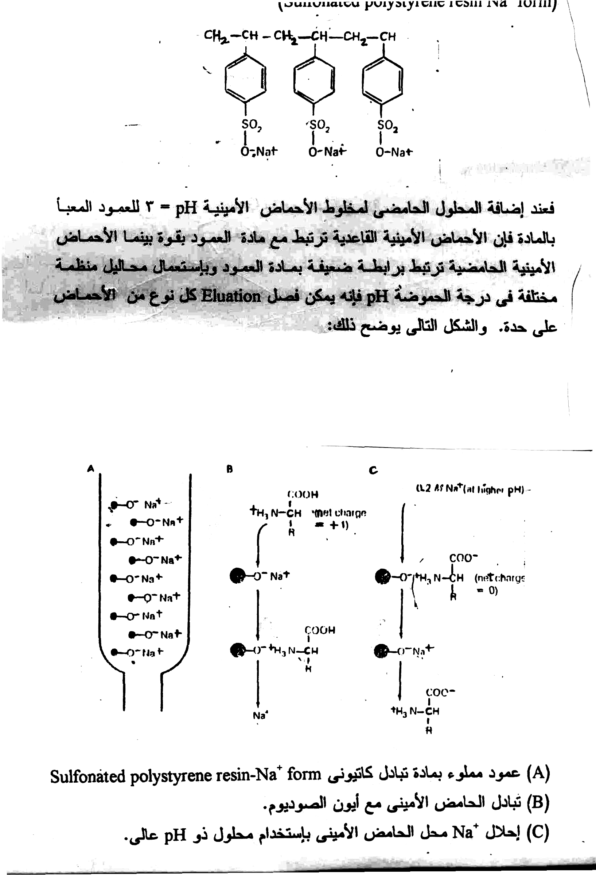
- عمود مملوء بمادة تبادل كاتيوني Sulfonated polystyrene resin- Na⁺ form
- تبادل الحامض الأميني مع أيون الصوديوم .
- إحلال Na⁺ محل الحامض الأميني باستخدام محلول ذو pH عالى.
الحامض الأميني الذى يخرج من العمود بعد إجراء عملية Elution يتفاعل مع الننهيدرين علي درجة 100°م ويعطى لون بنفسجي ويتم قياس تركيز اللون باستخدام جهاز Colorimeter. كل الأحماض الأمينية الموجودة في صورة α-amino acids تعطي اللون البنفسجي بينما الحامض الأميني البرولين والحامض الأميني هيدروكسى برولين يعطي لون أصفر حيث أنه لا يوجد في صورة α-amino acids ومن عيوب التحليل الحامضى للبروتينات يعمل علي تحويل الجلوتامين إلي جلوتاميك والاسبراجين إلي إسبراتيك .
ويعمل أيضا علي أكسدة الأحماض الأمينية الكبريتية والتربتوفان ولكى نقلل من عملية الأكسدة يتم أثناء عملية التحليل الحامضى إضافة مواد مانعة للأكسدة مثل المركبتوإيثانول أو الثيوجليكوليك أسد.
ومعادلة تفاعل الننهيدرين تكون علي الصورة التالية:
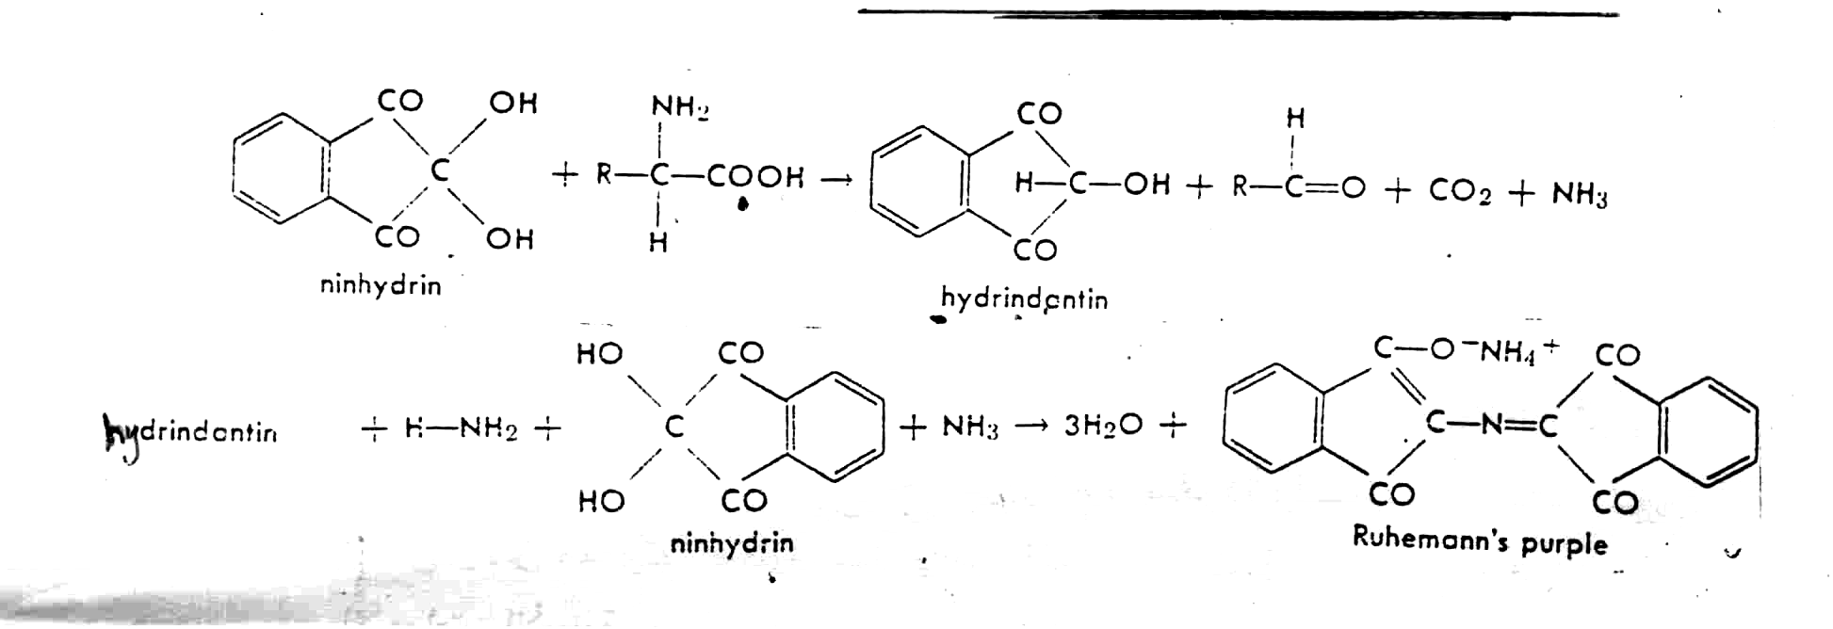
يتكثف ناتج تفاعل الننهيدرين مع الأمونيا مكونا مركب لونه أزرق أو بنفسجي ويتطلب هذا التفاعل وجود حامض أميني به مجموعة أمين منفردة في الموضع ألفا من مجموعة كربوكسيل منفردة حتى يكون التفاعل كميا .
ملخص لطريقة الفصل :
- يحقن خليط قياسى من الأحماض الأمينية وبعد انتهاء التحليل يظهر تقرير يبين عدد الأحماض الأمينية القياسية R_{t} لكل حمض أميني ومساحات الـ peaks المقابلة للأحماض الأمينية .
- يزود الحاسب الآلى بالـ R_{t} لكل حامض أميني قياسى وتركيزه .
- يحسب آليا معامل الاستجابة Response factor
بقسمة التركيز ÷ المساحة لكل حامض أميني Amount/area = RF
تحقن العينة – يقوم الحاسب الآلى أوتوماتيكيا بكتابة تقرير يبين فيه اسم الحمض الأميني (من المعلومات السابق تغذيته بها) ، الـ R_{t} ، التركيز بالـ nM حيث تضرب المساحة في معامل الاستجابة لكل حمض أميني .
- يحول تركيز الحمض الأميني من nM إلي ng بالضرب في الوزن الجزيئى للحمض الأميني .
- يحسب تركيز الحمض الأميني علي أساس % mg أو أى نوع أخر للدلالة علي التركيز. يجب الأخذ في الاعتبار أى تخفيف أجرى أثناء التحليل .

